[广东省中医院论文被曝与早 5 年论文图片重复，科研诚信受质疑](https://mp.weixin.qq.com/s?__biz=Mzk0Njc5Mjk2OA==&mid=2247491394&idx=1&sn=eed6b349617228fcea7b3d582d051353&chksm=c2c390113dfb678d46a329d869acb35789833e9ce443f4fbad95b378ccbf7255fc4b2db83372&scene=126&sessionid=1742343256)

诚挚君[诚挚科研](javascript:void(0);)2025-03-19 07:56:54浙江

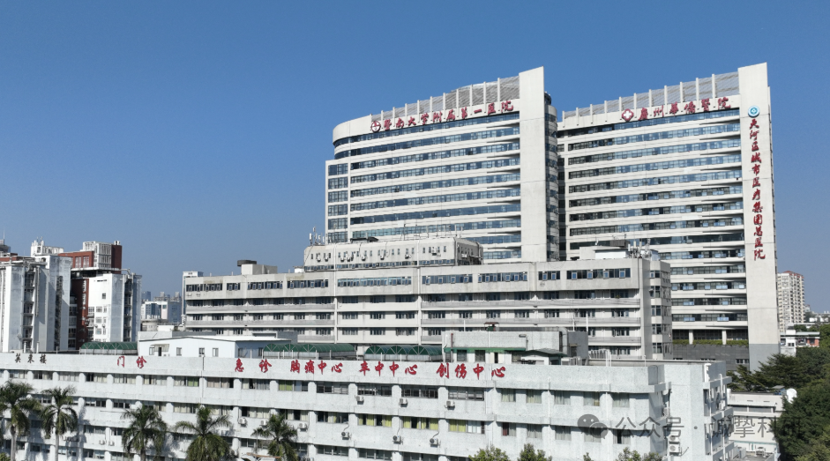

**01**

**论文信息**

2020年，主要分别来自暨南大学第一附属医院，广州中医药大学附属第二医院（广东省中医院）的 Xuguang Li , Weirun Chen , Kaihang Liu , Sheng Zhang , Ru Yang , Kairui Liu , Dateng Li , Youxing Huang （通讯作者）在 Cancer management and research 期刊发表了一篇题目为：Oridonin Sensitizes Hepatocellular Carcinoma to the Anticancer Effect of Sorafenib by Targeting the Akt Pathway 的论文。

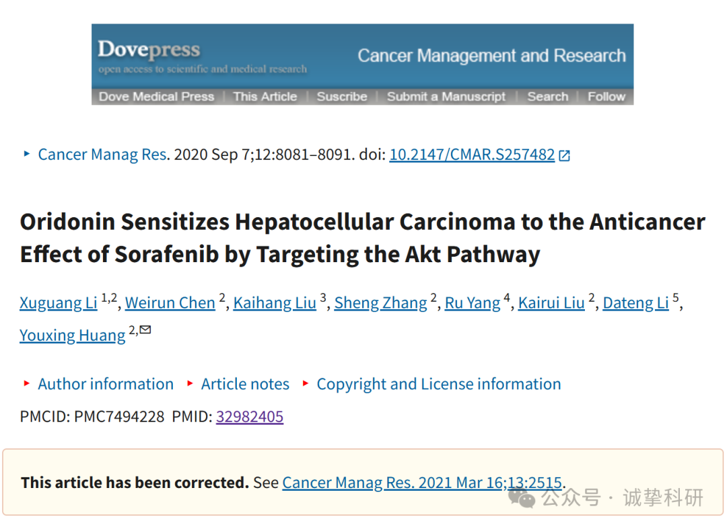

**02**

**质疑信息**

2025年3月，Arceuthobium divaricatum 在 Pubpeer 论坛发表评论：

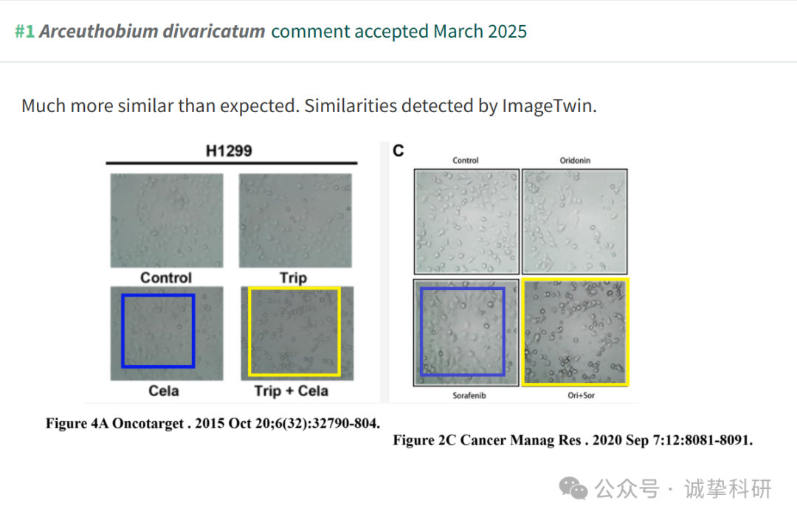

参考信息：

https://pubpeer.com/publications/0F3AE58E259E982587970646543D9A

免责声明：信息来源于 Pubpeer，提及人名均为音译，对于文章内容的真实性、完整性、及时性本公众号不做任何保证或承诺，仅供读者参考。如有侵权，请及时联系公众号后台。让我们共同维护学术界的公正与透明。

